Durch einen Doppelklick, können Sie die Kopfzeile bearbeiten!

Erfahrungsbericht Auslandsstudium

- Darf der Bericht anonymisiert, also ohne Ihren Namen und E-Mail, auf der Webseite der Viadrina veröffentlicht werden?
[ x ] Ja [ ] Nein

- Darf auf Anfrage eines interessierten Viadrina-Studierenden Ihr Erfahrungsbericht samt Ihrer Kontaktdaten an diese/n weitergeben werden?
[ x ] Ja [ ] Nein

- Bitte bestätigen Sie, dass Sie im Erfahrungsbericht nicht direkt die Namen dritter Personen (Dozierende/-r, Vermietende/-r) aufführen.
[ x ] Ja [ ] Nein - in diesem Fall wird Ihr Bericht nicht veröffentlicht.

- Bitte beachten Sie, dass Sie nur Fotos verwenden dürfen, die Sie selber gemacht haben und nicht aus Drittquellen stammen (aus dem Internet etc.). Mit der Zusendung geben Sie der Europa-Universität Viadrina die Nutzungsrechte an den Fotos für die evtl. Veröffentlichung des Berichtes auf unserer Webseite. Die Urheberrechte bleiben bei Ihnen.
[ x ] Ja, ich bestätige, dass alle Fotos meine eigenen sind.

Es würde uns freuen, wenn Sie auf folgende Punkte eingehen (der Bericht sollte mindestens 2 Seiten haben, für die maximale Anzahl an Seiten gibt es keine Begrenzung):

- Vorbereitung (Empfehlungen zur Planung, was ist zu beachten z.B. ggf. für Visa, Versicherung, Anreisemöglichkeiten? Wie sah die Bewerbung an der Gasthochschule aus? Gab es Einführungsveranstaltungen an der Gastuni? Waren diese verpflichtend und zu welchem Datum fanden Sie statt? Gab es ein Tutoren/Buddy-Angebot?)
- Unterkunft (Wie haben Sie eine Unterkunft gefunden? Haben Sie Tipps dazu, z.B. was vermieden werden sollte? Gab es Studierendenwohnheime? Mietkosten? Welche Wohngegend würden Sie empfehlen?)
- Studium an der Gasthochschule (Wie sah der Unialltag aus? Anwesenheitspflicht? Welche Kurse haben Sie belegt? Durften Sie Kurse verschiedener Fakultäten wählen? Link zu den Kurslisten der Partneruni. Wie laufen die Prüfungen ab? Wurden Sprachkurse angeboten? Wie fanden Sie die Uni allgemein und das Betreuungsangebot für Austauschstudierende?)
- Alltag und Freizeit (Wie hoch sind die Lebenshaltungskosten insgesamt, bzw. wie viel Geld sollte monatlich zur Verfügung stehen? Kosten und Tipps bzgl. der öffentlichen Verkehrsmittel? Freizeit- Sportangebote?)
- Fazit (schlechteste und beste Erfahrung)
- Verbesserungsvorschläge/Feedback (Wie können wir, Ihrer Meinung nach, unsere Austauschprogramme verbessern, z.B. bezgl. der Beratung, gewährter Informationen, des Bewerbungsverfahrens an der Viadrina?) – Dieser Abschnitt soll der Abteilung für Internationale Angelegenheiten der Viadrina als Feedback dienen und wird nicht veröffentlicht.

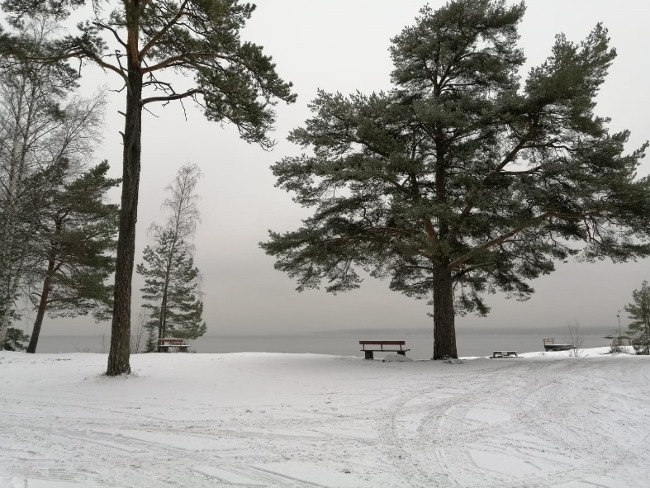
Vorbereitung
Ich habe mich für Tampere entschieden, weil es die drittgrößte Stadt in Finnland und jeder 6. Einwohner dort Student ist. Von Tampere kommt man gut überall hin; Helsinki ist nur 1:30h mit dem Zug entfernt.
Die Vorbereitung für das Auslandssemester lief ohne Probleme ab, die Bewerbung an der Tampere University ist einfach und man kriegt früh die Infos der Koordinatorin zugesendet. Die Ersti-Woche war ca. um dem 19. August rum und war sehr gut organisiert. Man hat alle möglichen Infos erhalte, von der Einführung in die online Plattformen bis hin zu Recycling und Infos über das unieigene Health care System.
Neben Infoveranstaltungen gab es auch viele Events für die Erstis, um sich kennenzulernen wie bspw. Pub Crawls und die Welcoming Sauna von ESN Fint. Mein Tipp ist es jedoch ein, zwei Tage vor der offiziellen Einführungswoche anzureisen und sich dort schon an der Uni, der TREY Studentenunion und dem Immigration Office zu registrieren, so vermeidet man das stundenlange Anstehen, wenn alle auf einmal sich anmelden wollen. Von der Uni habe ich früh genug einen Ansprechpartner („Buddy“) zugewiesen bekommen, die mich vom Bahnhof abgeholt und zum Wohnheim gebracht hat. Außerdem hatte sie für mich meinen Schlüssel abgeholt und war auch sonst wirklich sehr hilfsbereit.

Unterkunft
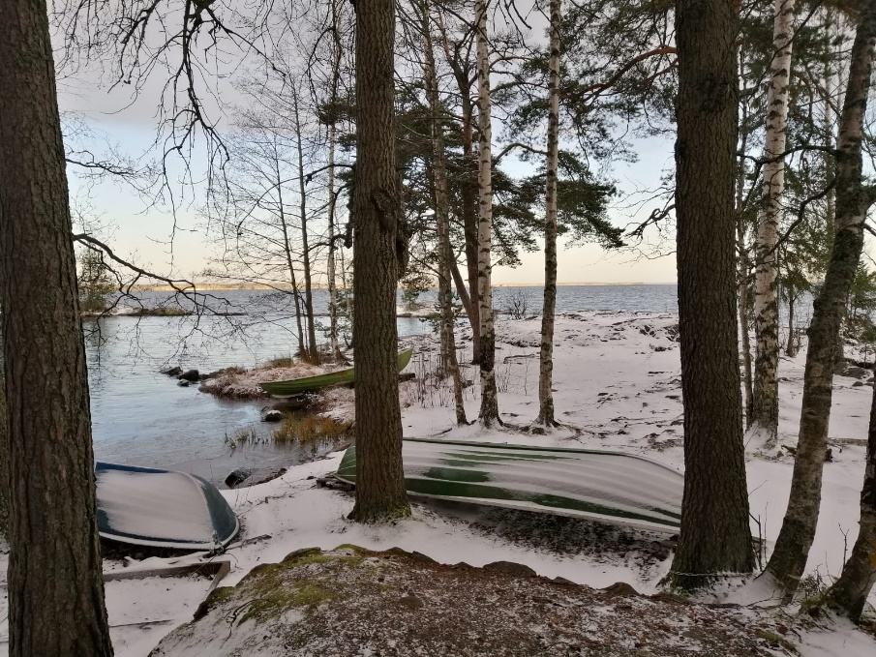
In den anderen Erfahrungsberichten habe ich gelesen, dass man schnell sein muss, um eine Unterkunft bei TOAS zu bekommen. Da ich im City Center Campus alle meine Kurse hatte, war Lapinkaari das beliebteste Wohnheim. Sobald die Anmeldung für die Unterkünfte offen ist, sollte man auch sich direkt bewerben damit man eine bekommt. Lapinkaari ist ungefähr 20-25 Minuten zu Fuß von der Uni entfernt, dafür liegt dahinter direkt der Wald mit See, wo es sowohl im Sommer als auch im Winter wirklich schön ist.
Das Wohnheim hat Einzelzimmer, die mit den nötigsten Möbeln (Bett, Schreibtisch, Regal, Schrank) ausgestattet sind. Für 15m² habe ich ungefähr 300€ gezahlt. In Lapinkaari wohnen mit Abstand die meisten Erasmus Studenten, was auch bedeutet, dass dort Party herrscht. Da ich mit meinem Zimmer Glück hatte (weiter entfernt von der Gemeinschaftsküche), habe ich so gut wie nie was von Lärm mitbekommen.
Würde ich mich noch einmal entscheiden müssen für eine Unterkunft, würde ich mich für Rauhanimie bewerben. Das Wohnheim ist direkt gegenüber von Lapinkaari und bietet 2er-WGs. Man hat viel größere Zimmer und eine eigene Küche, die man sich nur mit seinem Mitbewohner teilen muss. Da in Rauhanimie aber auch Familien wohnen, finden Partys eher selten statt. Direkt vorm Wohnheim hält der Bus 2 mit dem man zur Uni und zum Zentrum kommt. In der Woche fährt er alle 12 Minuten, nur nach 22 Uhr muss man zu Fuß in die Stadt gehen. Da bedeutet, dass man mal öfters nach einer Party eine halbe Stunde nachhause gehen muss. Das fand ich jedoch nicht allzu schlimm, weil ich mich auch nachts immer sicher in Tampere gefühlt habe.
Allen im allen kann ich TOAS als Unterkunft weiterempfehlen.
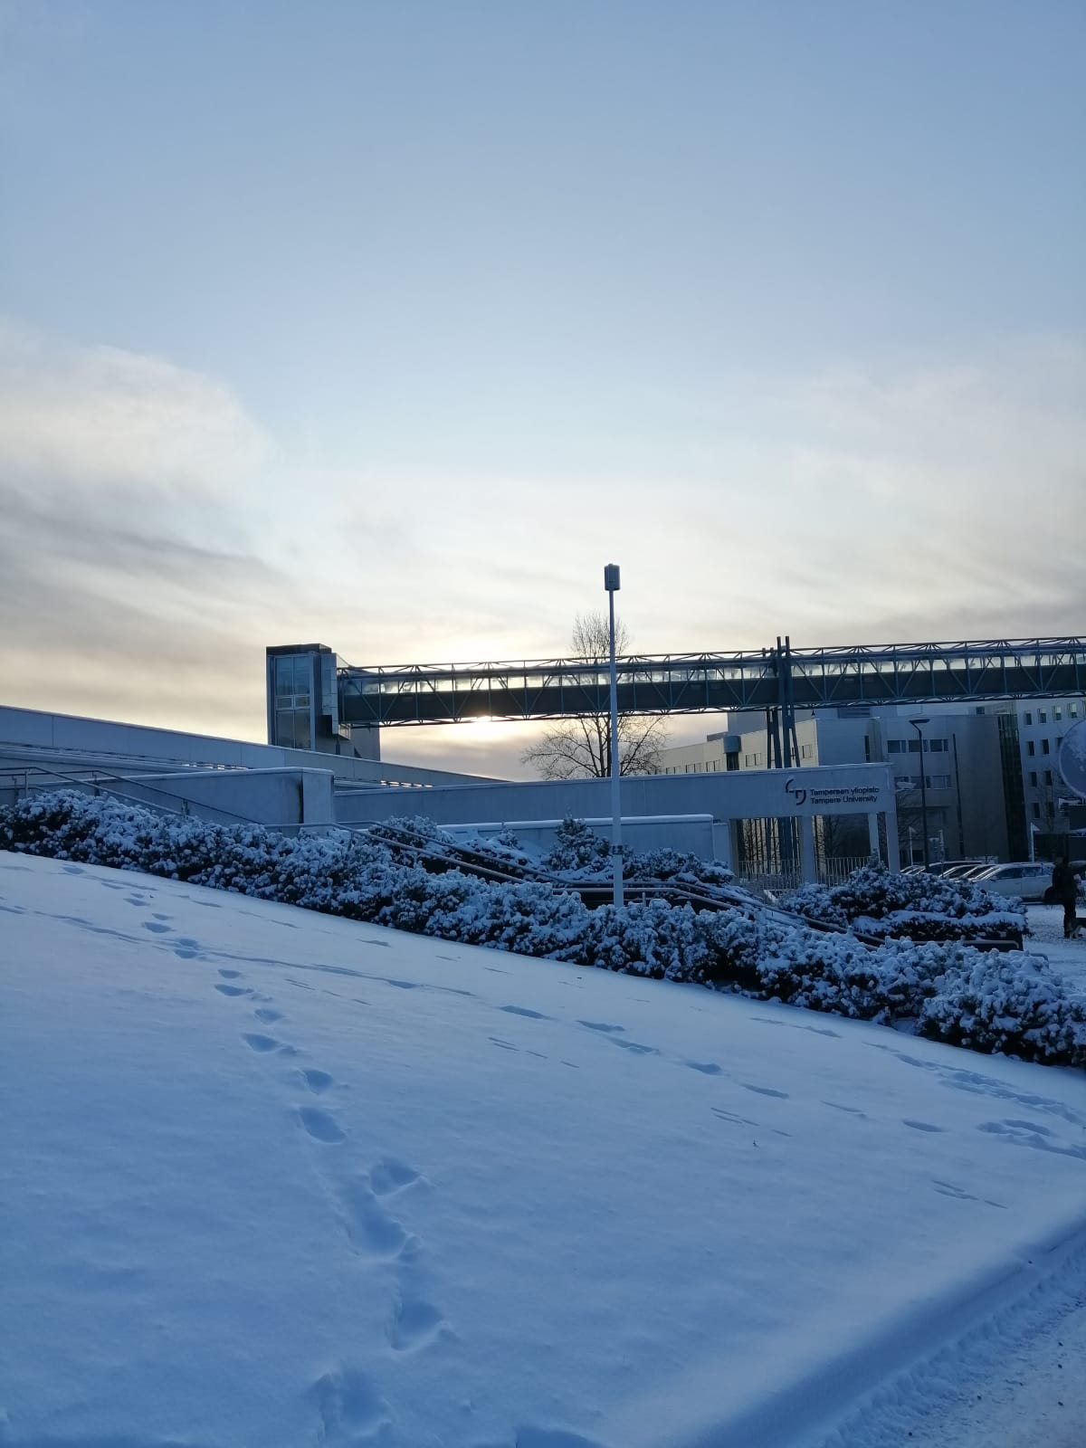
Studium
Studieren in Finnland bedeutet viel Eigeninitiative. Ich habe dort vor allem Management Kurse belegt (Business Ethics, Organisational Behaviour und Corporate Social Responsibility Reporting). Zwei von diesen drei Kursen besteht man durch Learning Assignments, die man im Selbststudium schreibt und am Ende des Kurses abgibt.
Neben den vielen assignments gibt es auch öfters Gruppenarbeiten, unter anderem auch in der Vorlesung da die Gruppen relativ klein sind. Ich hatte das Gefühl, dass die Professoren viel mehr Wert auf die eigene Meinung der Studenten legen. Es geht oft darum, dass der Student seine eigene Erfahrung wiedergeben und sich selber den Stoff aneignen soll. Die Tampere University hat wie die Viadrina auch das Block System.
Schreibt man eine Prüfung im Kurs, meldet man diese online an. In einem vorgegebenen Zeitpunkt bucht man sich dann selbst einen Computerplatz in einem Exam Room für den passenden Tag und Uhrzeit. So hat man die Möglichkeit frei für sich zu entscheiden, wann man welche Prüfung schreibt, was einem viel an Freiheit gibt. Die Ergebnisse von Assignments und Prüfungen kriegt man spätestens nach 21 Tagen online mitgeteilt.

Alltag und Freizeit
Da die Einführungswoche schon Mitte August begann, aber meine Kurse erst in der zweiten Septemberwoche losgingen, hatte ich genug Zeit, um mich einzuleben und die Stadt kennenzulernen.
Tampere ist die Studentenstadt. Das Studentenleben kann man nicht mit dem in Deutschland vergleichen. Bei jeder Studentenparty tragen die Studis bunte Overalls, die mit Aufnähern verziert sind, die sie bei bestimmten Veranstaltungen bekommen haben. Jede Fakultät hat eine andere Farbe, Business ist z.B. dunkelblau. Eine sehr finnische Studentenveranstaltung sind die sogenannten sitsits. Dort treffen sich Studenten an einem Abend meistens im Verein der Studentenorganisationen, um zu trinken und Lieder zu singen. Wer zu spät kommt, am Handy ist oder spricht während jemand eine Rede hält, wird bestraft. Klingt erst sehr skurril, aber muss man definitiv miterlebt haben. ESN Fint und der Studentenverein Johto der Management Fakultät organisieren zum Beginn des Wintersemesters immer einen gemeinsamen international sitsit, der auf Englisch stattfindet. Da 99% der sitsits regulär leider nur auf Finnisch sind, sollte man unbedingt daran teilnehmen und seinen ersten Aufnäher verdienen.
Auf jedem Campus gibt es ein Fitnessstudio, der Mitgliedsbeitrag ist für das ganze Semester und ist mit ca. 48€ sehr günstig. Wer gerne im Chor singt, kann beim Universitätschor viele Finnen kennenlernen. Bei ESN Fint kann man helfen Events zu planen und beim Stand-Up comedy club darf man kostengünstiger bei deren Kursen mitmachen, wenn man bei ihren Shows aushilft.
Während meines Aufenthalts habe ich versucht, so viel wie möglich zu reisen. Von Helsinki kommt man super mit der Fähre nach Tallinn. Außerdem bietet Timetravels in Kooperation mit ESN Trips nach St. Petersburg und Lappland an. Vor allem findet man jedoch in Finnland atemberaubende Natur. Es lohnt sich wirklich, das Elektroauto von TOAS günstig zu mieten, um somit ein bisschen Finnland zu erkunden.

Fazit
Obwohl Finnland und speziell Tampere meine erste Wahl für mein Erasmus Semester war, habe ich nicht erwartet, dass es doch so gut wird. Ich hatte nicht ein einziges Mal Probleme mit der Organisation der Uni/Kurse. Obwohl es eine große Uni im Vergleich zu der Viadrina ist (3 Campi), hat man doch das Gefühl an einer sehr familiären Uni zu studieren. Die Professoren und die Mitarbeiter der Uni sind aufgeschlossen und sehr nett und wenn man Probleme oder Fragen hat, werden diese schnell beantwortet. Man hat viele Freiheiten, da man selbst entscheidet, wann und wo man Prüfungen schreibt. Informatikkurse gibt es dafür leider nur am Hervanta Campus, der 30min mit dem Bus vom City Centre Campus entfernt ist. Finance Kurse habe ich leider nicht wirklich finden können. Dafür bietet die Uni viele Management Kurse an. Ich hatte nicht nur sehr viel Spaß mit anderen Erasmus Studenten, sondern auch mit finnischen Studenten. Man lernt viele Finnen sehr schnell kennen, obwohl man ihnen nachsagt sehr privat und unnahbar zu sein. Ich habe die Erfahrung jedoch gemacht, dass sie wirklich sehr nett und aufgeschlossen sind.
Allen in allem habe ich unvergessliche Erfahrungen gemacht und Freunde aus der ganzen Welt gefunden.

